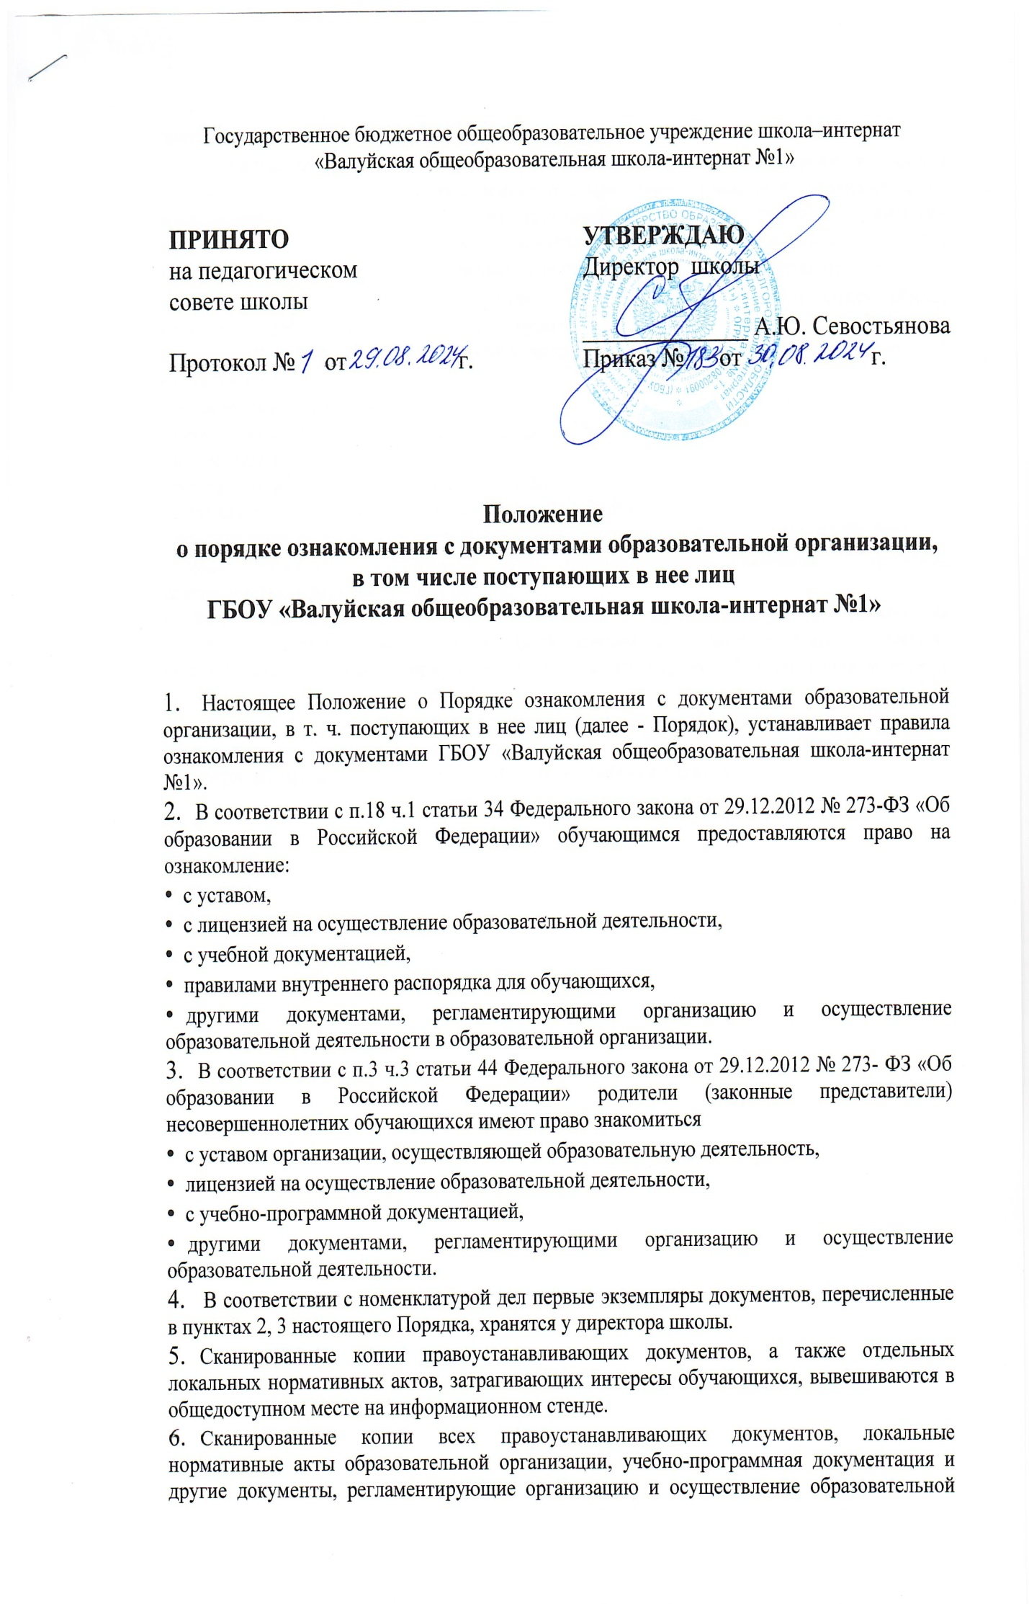

деятельности, размещаются на официальном сайте школы.

1. Ознакомление с документами образовательной организации, перечисленными в пунктах 2, 3 настоящего Порядка, происходит при приёме граждан на обучение. Факт ознакомления с документами образовательной организации родители (законные представители) несовершеннолетних обучающихся и обучающиеся после получения основного общего образования отражают в заявлении о приёме на обучение под подпись.
2. При приёме на работу в образовательную организацию работодатель обязан ознакомить работника до подписания трудового договора со следующими локальными нормативными актами, непосредственно связанными с его трудовой деятельностью (ч. 3 ст. 68 ТК РФ):

- должностная инструкция;

- правила внутреннего трудового распорядка (ч. 3 ст. 68 ТК РФ);

- коллективный договор;

- положение об оплате труда (ст. 135 ТК РФ);

- правила и инструкция по охране труда (ст. 212 ТК РФ);

- правила хранения и использования персональных данных работников (ст. 87 ТК РФ);

- иные локальные нормативные акты, непосредственно связанные с трудовой деятельностью принимаемого на работу.

9. Факт ознакомления работника, принимаемого в образовательную организацию на работу, с документами образовательной организации должен быть письменно подтверждён под подпись принимаемого на работу (отражён в листе ознакомления с локальными нормативными актами).

10. Факт ознакомления с документами образовательной организации участников образовательных отношений в период обучения или работы должен быть письменно подтверждён (отражён в заявлении о зачислении ребенка в школу).